SQL语句练习题

1. **已有以下四个表**

1）department 表（院系编号、院系名称），deptNo是主键。

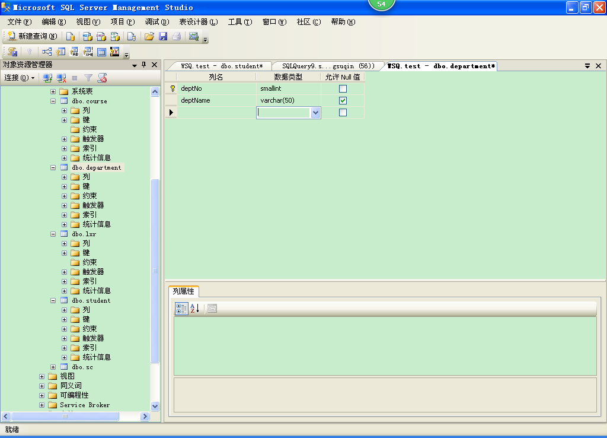

2）student表（学号、姓名、年龄、性别、院系），sno是主键，deptNo是外键。

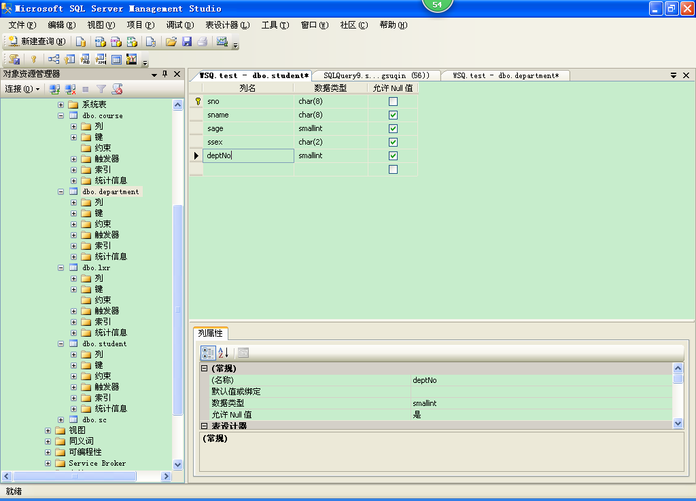

3）course表（课程号、课程名、先修课、学分、院系编号），cno是主键。

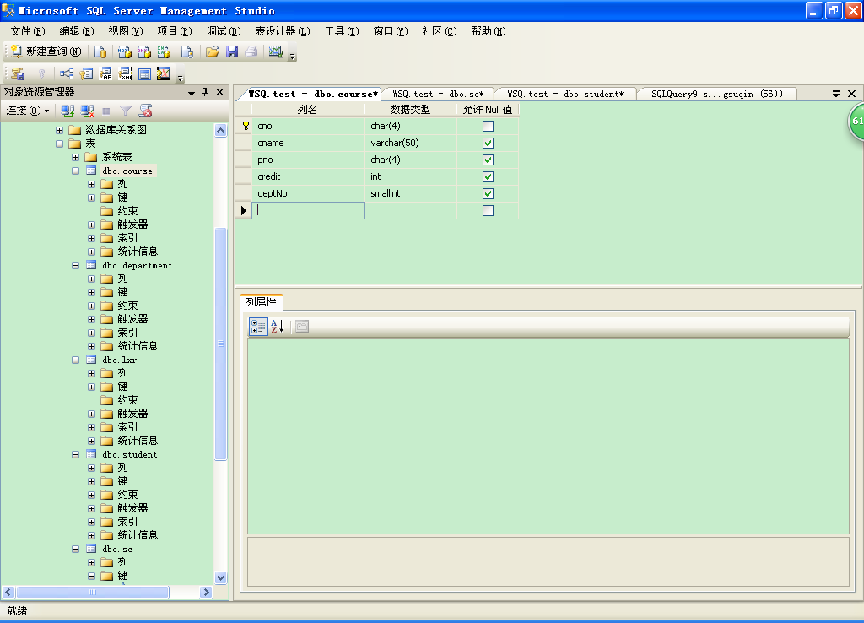

4）SC表（学号、课程号、成绩）选课表，学号和课程号联合做主键。

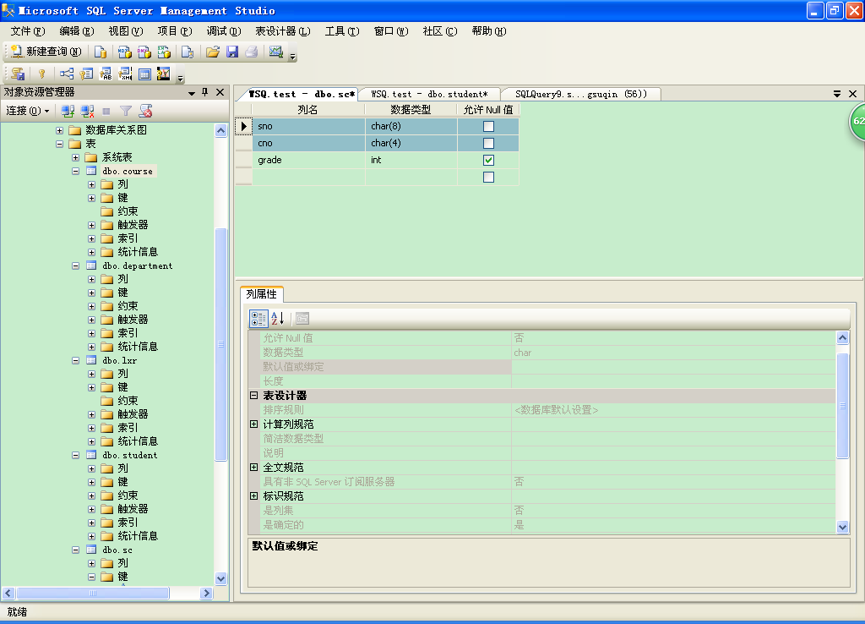

**三、嵌套查询**

1. 检索选修‘c01’课程的女学生的姓名
2. 检索学号比王丽同学小，而年龄比她大的学生姓名
3. 检索s01同学不学的课程的课程号。
4. 检索王丽同学不学的课程的课程号。（in和exists两种方法）
5. 检索至少选修计算机系所开课程2门以上的女学生姓名
6. 查询没有选修c02，c03，c04的同学的学号。
7. 查询既选修了‘数据库’又选修了‘操作系统’的学生的姓名及学号。
8. 查询即没有选修‘数据库’又没有选修‘操作系统’的学生的姓名及学号。（使用子查询和集合运算两种方法实现）
9. 检索选修了全部课程的学生的学号与姓名。
10. 检索选修计算机系所开全部课程的学生的学号与姓名。